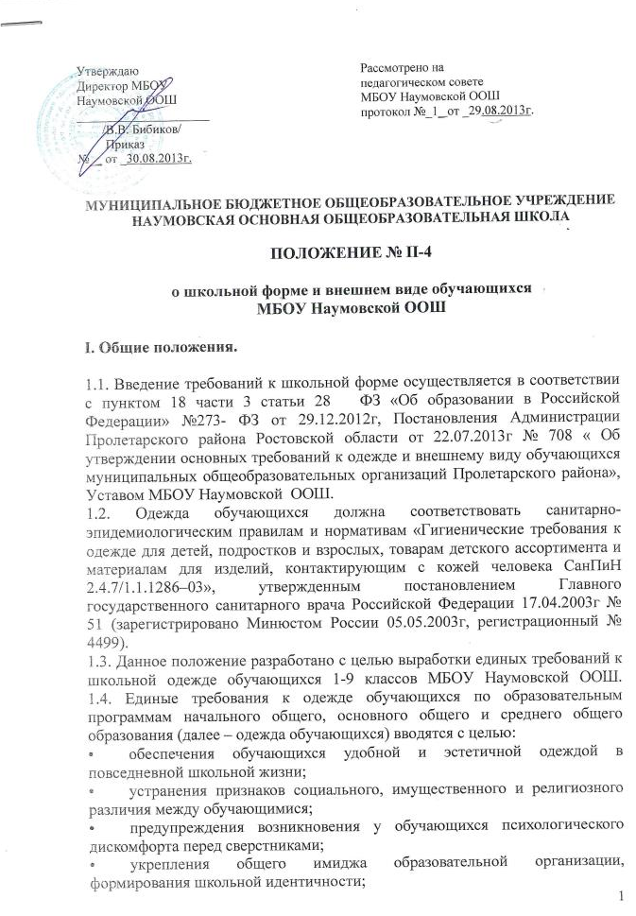

- укрепления общего имиджа образовательной организации, формирования школьной идентичности;
- создания деловой атмосферы на учебных занятиях в школе.
1.5. Внешний вид и одежда обучающихся в МБОУ Наумовской ООШ должны соответствовать общепринятым в обществе нормам делового стиля и носить светский характер.
1.6. Одежда обучающихся должна соответствовать погоде и месту проведения учебных занятий, температурному режиму в помещении.
1.7. Обучающимся запрещено ношение одежды, обуви и аксессуаров с травмирующей фурнитурой, символикой асоциальных неформальных молодежных объединений, а также пропагандирующих психоактивные вещества и противоправное поведение.
1.8. Решение о введении требований к одежде для обучающихся школы должно приниматься всеми участниками образовательного процесса согласно п. 6 статьи 26 Федерального закона Об образовании в Российской Федерации № 272-ФЗ от 29.12.2012г , учитывать материальные затраты малообеспеченных и многодетных семей.

2. Школьная форма и её виды

МБОУ Наумовская ООШ устанавливает следующие виды одежды обучающихся:
1) повседневная одежда;
2) парадная одежда;
3) спортивная одежда.

2.1. Повседневная школьная форма включает:
- Для мальчиков брюки черного, темно-синего, темно-коричневого цветов; рубашка однотонная светлых оттенков (белый, светло-голубой, светло-розовый, светло-салатный, бежевый, светло-сиреневый); туфли классические.
- Для девочек брюки классического свободного покроя или юбка черного , темно- синего, темно-коричневого цветов длиной не выше 7 см от верхней границы колена; блуза однотонная светлых оттенков (белый, светло-голубой, светло-розовый, светло-салатный, бежевый, светло-сиреневый); колготки однотонные - телесного, черного цветов; классические туфли на невысоком устойчивом широком каблуке высотой до 4 см.

2.2.Парадная одежда используется обучающимися в дни проведения праздников и торжественных линеек.
Парадная школьная форма включает:
- Для мальчиков костюм классического покроя черного цвета, рубашка белая, туфли классические.
- Для девочек юбка черного цвета, не выше 7 см от верхней границы колена; белая блуза; колготки белого или телесного цвета; классические туфли на невысоком устойчивом широком каблуке высотой до 4 см.

2.3. Спортивная одежда используется обучающимися на занятиях физической культурой и спортом
Спортивная форма включает:
Для всех обучающихся футболку, спортивные шорты, спортивные брюки или спортивный костюм, кеды или кроссовки. Форма должна соответствовать погоде и месту проведения занятия. Спортивная форма в дни уроков физкультуры приносится с собой. Для участия в массовых спортивных мероприятиях рекомендуется приобретение головных уборов (кепи, бейсболки и пр.).

3. Общие принципы создания внешнего вида.
3.1. Аккуратность и опрятность:
• одежда должна быть обязательно чистой, свежей, выглаженной;
• обувь должна быть чистой и удобной;
• внешний вид должен соответствовать общепринятым в обществе нормам делового стиля и исключать вызывающие детали.
3.1.1. Запрещается использовать для ношения в учебное время следующие варианты одежды и обуви:
• спортивная одежда (спортивный костюм или его детали) ;
• одежда для активного отдыха (шорты, толстовки, майки и футболки с символикой и т.п.);
• пляжная одежда;
• одежда бельевого стиля;
• прозрачные платья, юбки и блузки, в том числе одежда с прозрачными вставками;
• декольтированные платья и блузки (открыт V- образный вырез груди, заметно нижнее белье и т.п.);
• вечерние туалеты;
• платья, майки и блузки без рукавов (без пиджака или жакета);
• мини-юбки (длина юбки выше 7 см от колена);
• слишком короткие блузки, открывающие часть живота или спины;
• сильно облегающие (обтягивающие) фигуру брюки, платья, юбки;
• религиозная одежда, одежда с религиозными атрибутами и (или) религиозной символикой;
• головные уборы в помещении;
• атрибуты одежды, закрывающие лицо;
• спортивная обувь (в том числе для экстремальных видов спорта и развлечений);
• пляжная обувь (шлепанцы и тапочки);
• туфли на высоком каблуке (выше 4 см) и каблуке-шпильке;
• массивная обувь на толстой платформе;
• высокие сапоги-ботфорты в сочетании с деловым костюмом;
• в одежде и обуви не должны присутствовать очень яркие цвета, блестящие нити и вызывающие экстравагантные детали.
3.2. Волосы
• длинные волосы у девочек должны быть заплетены в косу или прибраны заколками;
• мальчики и юноши должны своевременно стричься.
3.2.1. Запрещаются:
• экстравагантные стрижки и прически;
•окрашивание волос в яркие, неестественные оттенки.
3.3. Маникюр и макияж
Рекомендован маникюр гигиенический, бесцветный.
3.3.1. Запрещаются:
• Маникюр ярких экстравагантных тонов (синий, зеленый, черный и т.п.);
• вечерние варианты макияжа с использованием ярких, насыщенных цветов.

3.4. Аксессуары:
Допускается ношение золотых и серебряных серег.
3.4.1. Запрещаются:
•массивные серьги, броши, кулоны, кольца;
• ношение пирсинга;
• аксессуары с символикой асоциальных неформальных молодежных объединений, а также пропагандирующие психоактивные вещества и противоправное поведение.
4. Права и обязанности обучающихся.
4.1. Обучающийся имеет право выбирать школьную форму в соответствии с
предложенными вариантами.
4.2. Обучающийся обязан носить повседневную школьную форму ежедневно.
4.3. Содержать форму в чистоте, относиться к ней бережно, помнить, что
внешний вид ученика – это лицо Школы.
4.4. Спортивная форма в дни уроков физической культуры приносится
обучающимися с собой.
4.5. В дни проведения торжественных линеек, праздников школьники
надевают парадную форму.
4.6. Допускается ношение в холодное время года однотонных джемперов,
свитеров и пуловеров неярких однотонных цветов.
4.7. Во время учебного процесса запрещается ношение верхней одежды и головных уборов.
4.8.Обучающиеся ежедневно должны иметь сменную обувь. Сменная обувь
должна быть чистой.
4.9. Обучающиеся обязаны выполнять все пункты данного Положения.

5. Обязанности родителей.
5.1. Приобрести обучающимся школьную форму, согласно условиям данного
Положения до начала учебного года, и делать это по мере необходимости,
вплоть до окончания обучающимися Школы.
5.2. Контролировать внешний вид обучающихся перед выходом в Школу в
строгом соответствии с требованиями Положения.
5.3. Выполнять все пункты данного Положения.
6. Меры административного воздействия.
6.1. Данный локальный акт является приложением к Уставу Школы и подлежит обязательному исполнению обучающимися.
6.2.Несоблюдение обучающимися данного Положения является нарушением Устава школы и Правил поведения для обучающихся в Школе.
6.3. Обучающийся, явившийся в школу без школьной формы допускается до уроков единожды. О случае явки обучающихся без школьной формы и нарушением данного положения родители (законные представители) должны быть поставлены в известность классным руководителем в течение учебного дня. Обучающийся, явившийся в школу без школьной формы во второй раз не допускается до уроков.

